Tolong dimintakan hal-hal sebagai berikut (di print kan aja):
- Gambar Desain Tampilan Menu Utama dari aplikasi Kelas Pra nikah, contoh :
NAMA APLIKASI

MENU 1
ICON 1

MENU 2
ICON 2

MENU 3
ICON 3

MENU 4
ICON 4

QUIZ

- Ada apa saja dalam desain tampilan menu utama aplikasi tersebut (misalnya : terdiri dari nama aplikasi, Modul, icon, menu, quiz, tentang program aplikasi ini, dll)

- Gambar desain Tampilan Menu, contoh :
JUDUL MENU

I S I

- Gambar desain tampilan sub menu (kalau ada)
- Gambar desain tampilan ICON aplikasi pra nikah (dibuat dengan menggunakan software apa, misalnya apakah pakai corel draw dsb)
- Gambar desain tampilan BACK GROUND aplikasi pra nikah (dibuat dengan menggunakan software apa)
- Untuk membangun halaman-halaman aplikasi kelas pra nikah, digunakan software apa? (misalnya : android studio?). Tolong kirimkan fotonya seperti contoh berikut:

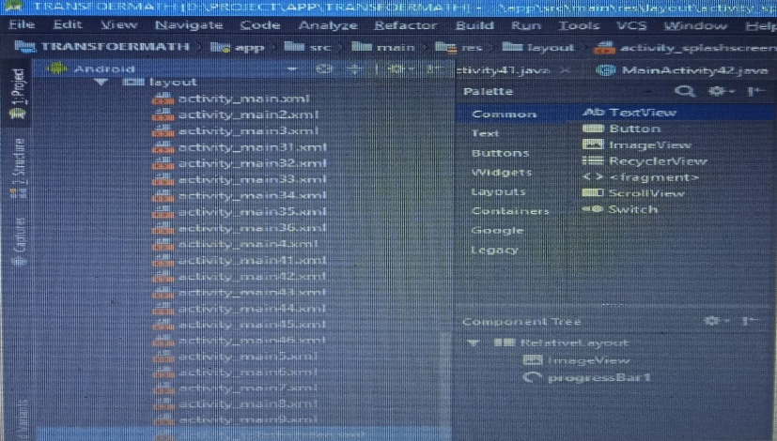

- Untuk membangun halaman quiz pada aplikasi kelas pra nikah, digunakan software apa? (misalnya : android studio?). Tolong kirimkan fotonya seperti contoh berikut:

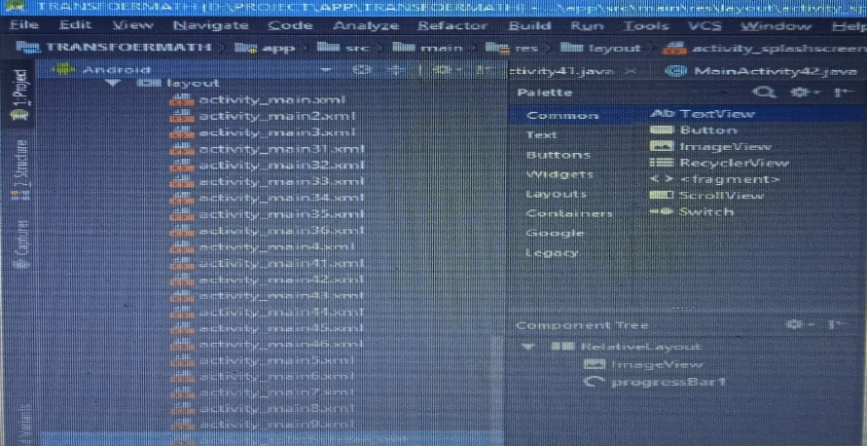

- Tampilan aplikasi kelas pra nikah pada emulator dan smartphone seperti apa?
- Tampilan aplikasi kelas pra nikah pada proses build dalam bentuk apk seperti apa? Contoh :

